发明名称： 基于C++CIE1931色坐标绘制

发明人： 郭锐
技术问题联系人： 郭锐
联系人电话： 18998374676 QQ：

图纸请提供cad、solidworks电子档。
- 请详细介绍本发明的技术背景，即回答以下问题：
- 本发明属于机械行业中哪一具体的技术领域？
- 在本发明之前的、与本发明类似的技术方案？也就是他人之前是怎么做的？（您可以对已有技术做一些总结；也可以在国家知识产权局的网上做一下初步的检索。http://www.sipo.gov.cn 专利检索一栏。）
- 他人方案的不足之处在哪里？为什么？（您可以针对本发明技术方案对其的改进来说）
- 如果在您之前，没有任何人做过类似的产品/方法和这方面的努力，可以不用回答第2、3点。
以上问题，请客观回答。
1、机械行业所涉及的技术领域非常广泛，从各种工业机械装备及机电产品设计、制造、运行控制到生产过程的企业管理的综合技术学科，以机械设计制造为基础，融入计算机科学、信息技术、自动话控制技术，在自动化控制领域里，上位机扮演着及其重要的角色，本发明是属于机械行业自动化测试方向中的上位机技术领域和光学应用领域。
2、 本发明的基础是基于CIE1931色彩空间，是其中最先采用数字方式定义的色彩空间，由国际照明委员会于1931年创立。在本发明之前，其中有与本发明类似的技术方案，是一个简单的色坐标计算软件：实现坐标在CIE色彩空间图进行颜色标定。
3、 在已有的技术方案中，存在这许多的不足点。一、仅仅只实现了坐标标定，并没有实现对坐标进行颜色RGB转换；二、无法实际应用于测试领域，只是实现色坐标计算；三、每次计算都必须输入计算值，在自动化测试领域，效率并不高。本发明技术方案在现有技术方案的基础上，把技术应用于自动化测试领域，实现三原色RGB与色坐标的自动转换，并绘制出CIE1931色彩空间图，对测试到的颜色转换为色坐标标定在CIE1931色彩空间图上，并在测试过程中实现实时地显示。

二、本发明的技术方案描述。包括：
1、本发明要解决的技术问题是什么？ 或者本发明的目的是什么？（可以针对他人现有的技术方案的不足之处来说）
本发明要解决的技术问题有包括实现三原色与色坐标之间的相互转换、CIE1931色彩空间图的代码绘制、测试过程中实现颜色坐标实时显示。
CIE1931色度图的应用范围逐渐扩大，在机械测试领域中也是必不可少的一部分，它给出了人类正常视觉能感受到到色域。在专业的测试中，有标准的色彩管理系统是非常重要的，本发明就是为了实现测试的统一性、标准性、便利性，才发明这一套解决方案。
2、采用什么技术方案来解决该技术问题？
-----涉及结构的，请用文字结合相应的附图来说明，介绍清楚零部件的形状、位置及它们之间的连接关系。注意：涉及的零部件均需使用专有名称或本领域技术人员熟知的名称；涉及的非常见英文、缩写均需有详细注释；涉及的附图请尽量用CAD形式准备电子版，立体图可以图片形式、PRO-E或其他形式提供。
-----涉及方法的，请按具体步骤一步一步说明，必要时请画出流程图并结合流程图做详细介绍。注意交待清楚其中涉及的条件、设备、处理方法。
重点介绍该发明做出改进或创新的部分。
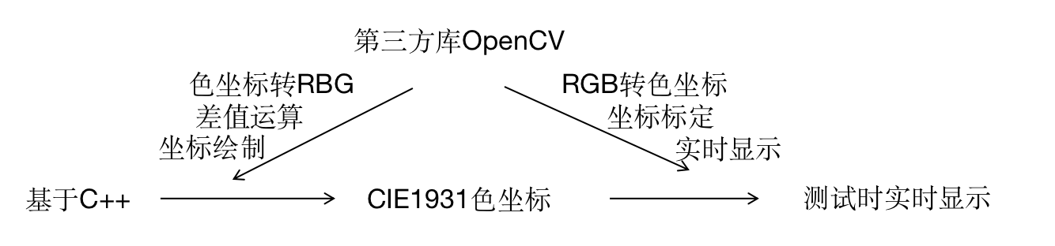
上图为方案设计的流程图，本发明是基于C++的程序代码编写，利用第三方库OpenCV，把对应坐标根据转化公式把其为三原色RGB值，使用插值法进行判断，实现CIE1931色度坐标图绘制，把工程测试结果RGB反转为色坐标，标定在色坐标图上，并实时显示出来。
3、列出您所认为的本发明不同于已有的类似产品/方法的地方以及该不同所带来的好处。（您可以在2的描述中将不同之处用红笔标出，再对不同之处带来的好处做说明）
本发明对于已有的类似产品中，本发明能够是测试更为方便，对测试结果可以达到一目了然的效果，提高测试效率，也提高了标准和规范。
4、您所列的上述诸多不同之处中，最重要的、您最想保护的是什么？（您可以选择其一，也可以将这些不同之处按主次排序）
在诸多上述中，我最想保护的是关于色坐标的算法部分，其涉及公司的知识产权。

三、其它您需要说明的问题。
本发明若可以，将会运用于以后的测试项目上，其知识产权仅个人所有，请勿以学习名义进行传播。

